Ngày soạn: 22/10/2022
Ngày giảng: 24/10/2022
TIẾT 8
BÀI 4: LIÊN MINH CHÂU ÂU
(1 tiết)
I. MỤC TIÊU
1. Về năng lực
1.1. Năng lực đặc thù môn Địa lí.
- Năng lực nhận thức khoa học địa lí:
+ Nêu được dẫn chứng về Liên minh châu Âu như một trong bốn trung tâm kinh tế lớn trên thế giới.
- Năng lực tìm hiểu địa lí:
+ Biết đọc bản đồ các quốc gia thành viên EU.
+ Biết đọc và phân tích các bảng số liệu để đưa ra được các dẫn chứng vai trò của Liên minh châu Âu xứng đáng là một trong bốn trung tâm kinh tế lớn trên thế giới.
- Năng lực vận dụng kiến thức, kĩ năng đã học: Biết thu thập các thông tin, hình ảnh về mối quan hệ thương mại giữa Việt Nam và EU.
1.2. Năng lực chung
- Năng lực tự chủ và tự học:
+ Chủ động, tích cực thực hiện các nhiệm vụ học tập tìm hiểu Liên minh châu Âu.
+ Biết tự khám phá tri thức từ các nguồn tài liệu.
- Năng lực giao tiếp và hợp tác:
+ Xác định được mục đích, đối tượng giao tiếp thông qua việc thực hiện các nhiệm vụ học tập tìm hiểu Liên minh châu Âu.
+ Biết cách phối hợp, hợp tác với các thành viên trong nhóm.
- Năng lực giải quyết vấn đề và sáng tạo.
+ Phát hiện ra được các vấn đề học tập và sáng tạo khi tìm hiểu Liên minh châu Âu.
2. Về phẩm chất
Bài học góp phần hình thành cho học sinh các phẩm chất như:
+ Chăm chỉ thông qua việc tích cực tham gia các hoạt động học tập.
+ Nhân ái: Có ý thức tôn trọng và học hỏi kinh nghiệm các nền kinh tế phát triển của các nước thuộc Liên minh châu Âu.

II. THIẾT BỊ DẠY HỌC VÀ HỌC LIỆU

Giáo viên
- Các phiếu học tập.
- Bảng nhóm, bút lông.
- Phiếu học tập, các trò chơi.
- Bản đồ trống châu Âu.
- Hình ảnh, video về liên minh châu Âu.

Học sinh
- Sách giáo khoa, vở ghi.
- Giấy note làm bài tập trên lớp, bút màu.
III. TIẾN TRÌNH DẠY - HỌC:
1. Ổn định tổ chức: 1 phút/tiết
2. Kiểm tra: 3 phút/tiết
- GV : Em hãy trình bày những giải pháp đối với vấn đề ứng phó với biến đổi khí hậu ?
- HS trả lời câu hỏi, HS khác nhận xét, bổ sung.
- GV chuẩn kiến thức.
3. Bài mới: 39 phút/tiết
HOẠT ĐỘNG 1: MỞ ĐẦU (5 phút)
Mục tiêu:
- Kết nối vào bài học, tạo hứng thú cho người học.
Tổ chức thực hiện |  | Nội dung/Sản phẩm
- GV cho HS chơi trò chơi : THỬ TÀI HIỂU BIẾT  - Quan sát hình và cho biết hình ảnh biểu hiện của các quốc gia nào sau?  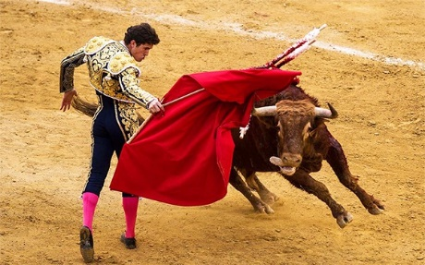  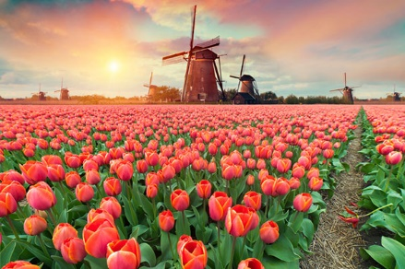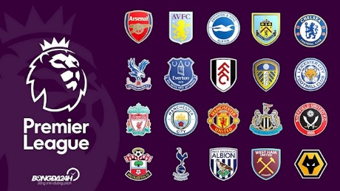  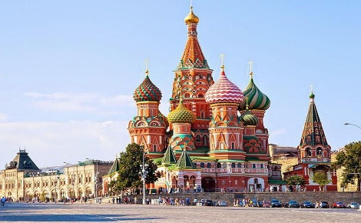  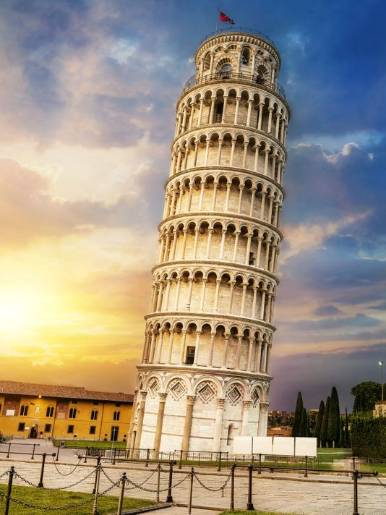  - HS tiến hành hoạt động trong 15s/hình.  - HS trả lời câu hỏi  - GV chuẩn kiến thức và kết nối vào bài mới. |  | Câu trả lời của HS  .
HÌNH ẢNH | NỘI DUNG
“12 ngôi sao vàng” tượng trưng cho sự toàn bích, thống nhất, bình đẳng giữa các nước tham gia, cùng nhau tương hỗ cùng phát triển, không có sự mâu thuẫn cả về kinh tế lẫn chính trị trong khối liên minh.
Được kết nối tạo thành một vòng trên nền xanh biểu tượng cho sự hợp thành giữa các nước thành một thể thống nhất, tất cả các công dân, các khu vực các nước trong khối sẽ được thực hiện đầy đủ nghĩa vụ, quyền của họ ở bất cứ nước nào trong khối mà không có sự phân biệt giữa nước nào cả.

HOẠT ĐỘNG 2: HÌNH THÀNH KIẾN THỨC MỚI ( 25 phút)
Mục tiêu:
- Trình bày được khái quát về Liên minh châu Âu (EU).
- Xác định được các nước thánh viên của Liên minh châu Âu trên bản đổ.
- Nêu được dẫn chứng về Liên minh châu Âu (EU) như một trong bốn trung tâm kinh tế lớn trên thế giới.
- Phần tích bảng số liệu vế GDP và GDP/người của các trung tâm kinh tế lớn trên thế giới năm 2020.
Tìm hiểu khái quát về Liên minh châu Âu (EU) (15 phút)  Nhiệm vụ 1:  + GV yêu cầu HS hoạt động theo cặp, 2 HS gần nhau tạo thành 1 cặp. Xem video  “ Giới thiệu về liên minh châu Âu” kết hợp đọc SGK và hoàn thành phiếu học tập.  https://www.youtube.com/watch?v=XpnlfRxtrEQ  + Mỗi cặp chuẩn giấy note, bút viết, SGK.  + Vừa xem video vừa trả lời các câu hỏi trong phiếu học tập trong thời gian 5 phút.  Phiếu học tập  - EU bao gồm bao nhiêu quốc gia? (27)  - EU được thành lập chính thức vào ngày nào? (1/11/1993)  - Trụ sở của EU được đặt ở đâu? (Brúc-xen, Bỉ)  - Đồng tiền chung châu Âu là gì? (đồng Ơ-rô)  - Nước nào đã rút khỏi liên minh châu Âu vào năm 2020? (Anh)  - Công dân của các nước EU có quyền lợi như thế nào? (Được tự do sinh sống, đi lại, làm việc và học tập tại bất kỳ quốc gia nào trong các nước thành viên).  Nhiệm vụ 2:  - GV chia lớp thành 6 nhóm, phát cho mỗi nhóm 1 lược đồ trống các nước châu Âu. Yêu cầu các nhóm quan sát hình 1.  + Nhóm 1: tô màu xanh các nước gia nhập EU năm 1957 (6 nước: Italia, Pháp, Bỉ, Luc-xem-bua, Đức, Hà Lan)  + Nhóm 2: tô màu hồng các nước gia nhập EU từ năm 1973 đến 1981 (Năm 1973 thêm 2 nước: Ailen, Đan Mạch. Năm 1981 thêm 1 nước: Hy Lạp.)  + Nhóm 3: tô màu nâu các nước gia nhập EU từ năm 1986 đến 1995 (Năm 1986 thêm 2 nước: Tây Ban Nha, Bồ Đào Nha. Năm 1995 thêm 3 nước: Áo, Thụy Điển, Phần Lan)  + Nhóm 4: tô màu cam các nước gia nhập EU năm 2004 (kết nạp thêm 10 nước: Cộng hòa Séc, Estonia, Hungary, Latvia, Lithuania, Ba Lan, Slovakia và Slovenia, Síp và Malta)  + Nhóm 5: tô màu Tím các nước gia nhập EU năm 2007 đến 2013 (kết nạp thêm 3 nước thành viên: Bugaria, Romania, Croatia)  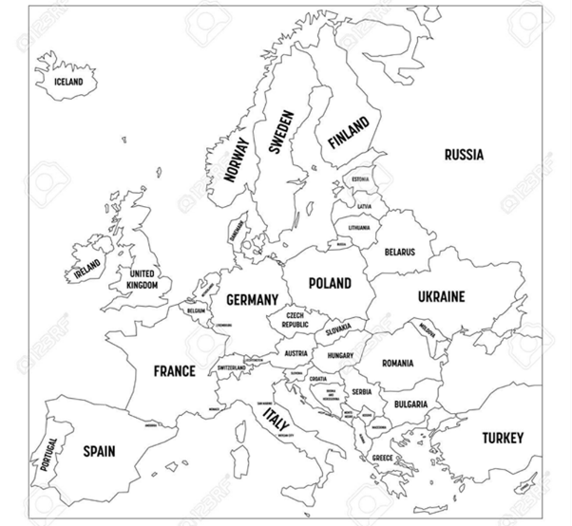  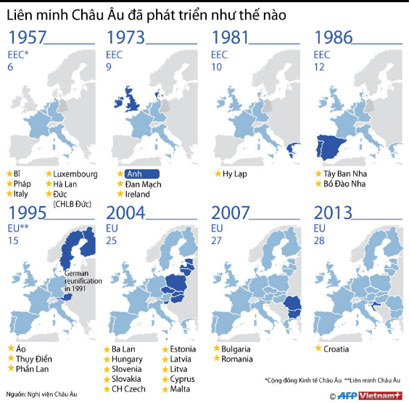  - Các nhóm thảo luận, thống nhất nội dung báo cáo.  - HS trả lời câu hỏi.  - Các học sinh khác có ý kiến nhận xét, bổ sung.  - Giáo viên quan sát, nhận xét đánh giá quá trình thực hiện của học sinh về thái độ, tinh thần học tập, khả năng giao tiếp, trình bày và đánh giá kết quả cuối cùng của học sinh. GV chuẩn kiến thức:  Tìm hiểu trung tâm kinh tế lớn trên thế giới – Liên minh châu Âu. (10 phút)  - GV : Dựa vào thông tin SGK, bảng GDP và GDP/người của các trung tâm kinh tế lớn của thế giới năm 2020. Các em hãy trao đổi và tìm các dẫn chứng để chứng minh Liên minh châu Âu – Một trung tâm kinh tế lớn trên thế giới, theo gợi ý của GV bằng phiếu học tập sau:  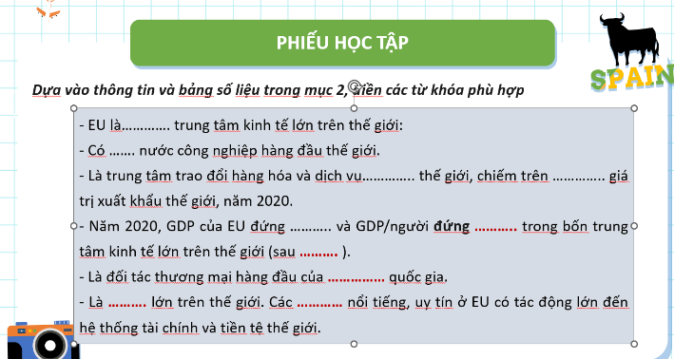  - HS trao đổi và trả lời câu hỏi  - Gọi học sinh bất kì trả lời câu hỏi.  - HS khác nhận xét, bổ sung  - Giáo viên quan sát, nhận xét đánh giá quá trình thực hiện của học sinh về thái độ, tinh thân học tập, khả năng giao tiếp, trình bày và đánh giá kết quả cuối cùng của học sinh. Chuẩn kiến thức: | - Khái quát về liên minh châu Âu  - EU bao gồm 27 quốc gia. (Vương quốc Anh rời khỏi EU từ ngày 31 tháng 1 năm 2020)  - EU được thành lập chính thức vào ngày 1/11/1993.  - Trụ sở của EU được đặt ở Brúc-xen, Bỉ.  - EU đã thiết lập một thị trường chung và có hệ thống tiền tệ chung (đồng Ơ-rô).  2. Liên minh châu Âu-một trung tâm kinh tế lớn trên thế giới  EU là một trong bốn trung tâm kinh tế lớn trên thế giới:  + Có 3/7 nước công nghiệp hàng đầu thế giới.  + Là trung tâm trao đổi hàng hóa và dịch vụ lớn nhất thế giới, chiếm trên 31% giá trị xuất khẩu thế giới, năm 2020.  + Năm 2020, GDP của EU đứng thứ hai (sau Hoa Kỳ) và GDP/người đứng thứ ba trong bốn trung tâm kinh tế lớn trên thế giới (sau Hoa Kỳ, Nhật Bản).  + Là đối tác thương mại hàng đầu của 80 quốc gia.  + Là trung tâm tài chính lớn trên thế giới. Các ngân hàng nổi tiếng, uy tín ở EU có tác động lớn đến hệ thống tài chính và tiền tệ thế giới.
HOẠT ĐỘNG 3: LUYỆN TẬP (7 phút)
Mục tiêu:
Rèn luyện kĩ năng xử lí số liệu và vẽ biểu đồ.
- GV gọi HS đọc yêu cầu phần luyện tập và vận dụng SGK trang 108
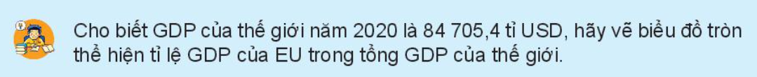
- GV hướng dẫn HS cách xử lí số liệu và cách vẽ, chia tỉ lệ biểu đồ tròn.
- Gọi 1 học sinh thực hành trên bảng.các HS khác quan sát, nhận xét, bổ sung.
- GV nhận xét, đánh giá và chuẩn kiến thức.
III. LUYỆN TẬP:
- HS xử lí được số liệu và vẽ được biểu đồ tròn thể hiện tỉ lệ GDP của EU trong tổng GDP của thố giới.
- Năm 2020, GDP của thế giới là 84 705,4 tỉ USD; của EU là 15 192,6 tỉ USD. Ta có cơ cấu GDP của EU là: (15 192,6/84 705,4) X 100% = 17,9%.
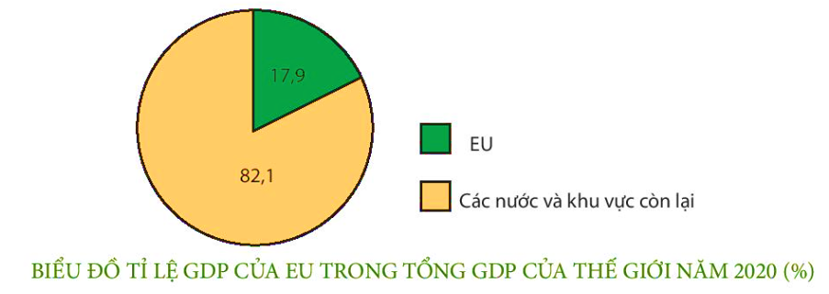
HOẠT ĐỘNG 4: VẬN DỤNG (2 phút)
Mục tiêu:
Vận dụng kiến thức đã học để giải quyết vấn đề trong thực tiễn.
- GV: Sưu tầm và giới thiệu với bạn bè về hình ảnh những sản phẩm của Việt Nam xuất khẩu đến Liên minh châu Âu.
- HS cá nhân chuẩn bị ở nhà tiết sau trình bày
- GV chia sẻ cho HS một số hình ảnh về sản phẩm của Việt Nam xuất khẩu đến Liên minh châu Âu.
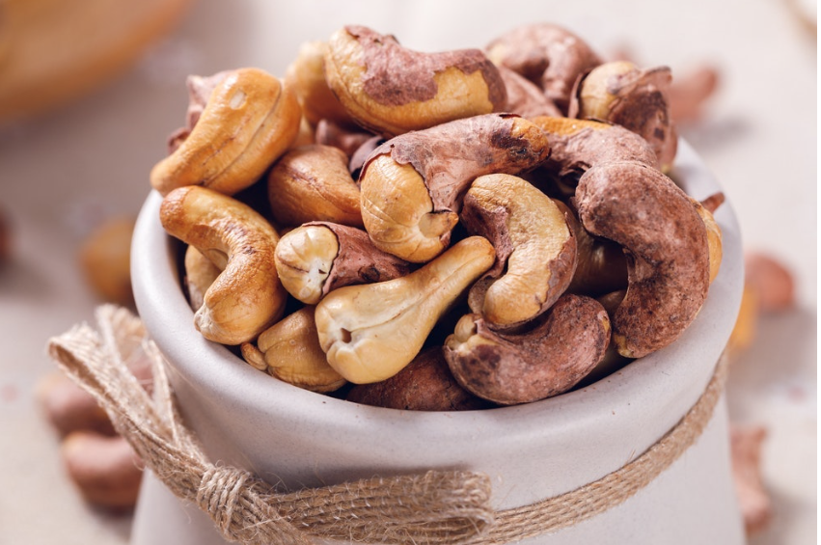
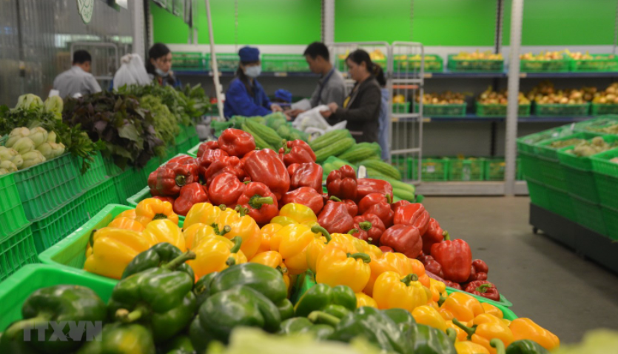

*Hướng dẫn chuẩn bị tiết sau: (2 phút/tiết)
- GV dặn dò tiết sau ôn tập về châu Âu, HS đọc lại SGK từ bài 1- 4 và chuẩn bị trả lời theo hệ thống câu hỏi sau:
1. Châu Âu nằm khoảng những vĩ độ nào
2. Diện tích Châu Âu
3. Châu Âu giáp những đại dương nào
4. Châu Âu giáp châu lục nào
5. Đại bộ phận lãnh thổ Châu Âu nằm trong đới khí hậu nào
6. Phần lớn Châu Âu là địa hình gì?
7. Núi gìa phân bố chủ yếu ở khu vực nào của Châu Âu
8. Kể tên dãy núi trẻ ở Châu Âu mà em biết
9. Lượng mưa TB đới khí hậu cực và cận cực
10. Mùa đông tương đối ấm, mùa hạ mát, lượng mưa TB từ 800 – 1000mm là những đặc điểm của kiểu khí hậu nào?
11. Đặc điểm kiểu khí hậu ôn đới lục địa
12. Kể tên 3 con sông ở Châu Âu
13. Đặc điểm giới sinh vật thuộc đới lạnh
14. Thảm thực vật chủ yếu trong môi trường khí hậu cận nhiệt địa trung hải.
15. Số dân của Châu âu năm 2020

